HEINRICH SCHOPF – TENOR

Fugbachgasse 21/33
A-1020 Wien
tel: +43(0)6605602057
e-mail: schopf1@live.at

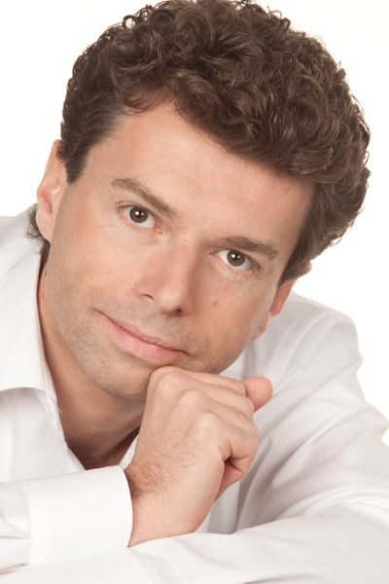
KURZVITA
Heinrich Schopf – Tenor
Fugbachgasse 21/33
A-1020 Wien
Tel:+43 (0)6605602057
e-mail: schopf1@live.at

Abgeschlossenes Schauspielstudium an der Schauspielschule Krauss. Ausbildung zum deutschen Spieltenor bei Claus Ofszarek (Volksoper Wien), zum Opernsänger im Opernstudio von Prof. Dr. Theodore Coresi.
Seit 2011 werde ich von Frau Carol Byers betreut.

Engagements im Theater in der Josefstadt, im Raimundtheater, im Theater Spielraum (Wien), bei den Nestroy Festspielen Röttingen (BRD) und im Schauspielhaus Wien.
Über 600 Musicalvorstellungen im MOKI-Kindertheater mit Comedia dell Arte Stücken, Pantomime und Puppenspiel, theaterpädagogische Vorstellungen (Zauberflöte, Fidelio) bei Papageno Kinderoper.
Operettentourneen im Rahmen der Wiener Festwochen als Graf – „Wiener Blut“, Aramis – „Die drei Musketiere“, Symon –„der Bettelstudent“ unter der musikalischen Leitung von Christian Pollack. Operettenkonzerte mit der Preußischen Kammerphilharmonie - Daniel Inbal ,Philharmonie Sibiu – Jose Arean und dem Hofburgorchester Wien – Gerd Hofbauer.
Spieltenor bei den Produktionen „ Hoffmanns Erzählungen“ und „The Two Fiddlers“ – Peter Maxwell Davies, der Opera Bergen (NOR) unter der Leitung von Anne Randine Overby.
Letzte Produktionen Alfred – „Die Fledermaus“ in der Kammeroper Köln, Dormont – „La scala di Seta“ in der Opera piccola Wien unter der Leitung von Petrus Herberstein.
Nächste Produktion Tournee der „Johann Strauß Operette Wien“ als Zsupan in Gräfin Mariza.

